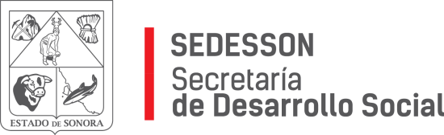

**DIRECCION GENERAL ADMINISTRATIVA**

**RESPUESTA FOLIO: 00844920**

En seguimiento a la solicitud presentada vía Plataforma Nacional de Transparencia donde requiere: información sobre la instalación con recursos públicos, de estufas eficientes de leña, estufas ecológicas o estufas con chimenea en el país entre 2010 y 2019. La información solicitada es 1. Fuente o Programa de financiamiento 2. Hubo colaboración financiera con federación y/o municipios 3. Lineamientos operativos de los Programas con los que se ejecutaron (federal, estatal y/o municipal). 4. Número de estufas instaladas por año, programa y municipio.

**Por medio del presente me permito informarle lo siguiente****:**

Paseo de Río Sonora Norte No 76, tercer piso, local La Gran Plaza, colonia Proyecto Rio Sonora, C.P. 83200, Teléfono: 1083737 y 1083749 Hermosillo, Sonora, México.



**NOTA: EN LOS EJERICIOS FISCALES 2010,2011,2012,2013,2014,2015,2019, NO SE REALIZARON ENTREGAS DE ESTUFAS ECOLOGICAS.**

Sin otro particular de momento, estamos a sus apreciables órdenes.